المستوى : 4م متوسطة بن زيادي محمد ماكودة التاريخ 14 –05- 2019
المدّة : ساعة و نصف

التمرين الأول :(6نقاط)
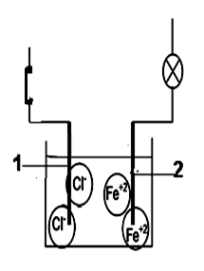
تمثّل الوثيقة (1) مخططا لدارة كهربائية مخصصة للتحليل الكهربائي .
1- أ-سمّي المسريين (1) و (2) .
ب-أنقل الشكل ثم أضف اليه مولدا لتيار مستمر مبينا اشارة قطبيه . ج- عندغلق القاطعة هل يتوهج المصباح ؟ علّل .
2-أ- سمّي المحلول المستعمل ثم أكتب صيغتيه الشاردية و الإحصائية .
ب- أكمل الجدول الآتي :
الشاردة | اسم الكاشف | لون الراسب
Fe²⁺
Cl⁻
3-أ- ماذا يحدث على مستوى كل من المسريين عند مرور التيار الكهربائي ؟
ب- أكتب معادلة التفاعل الحادث عند كل مسرى .
ج- عبّر عن هذا التحليل الكهربائي بمعادلة إجمالية .

الوثيقة (1)

التمرين الثاني :(6نقاط)
نعلق جسما (S) كتلته g600 من الألومنيوم بواسطة خيط (f)الى حامل .ثم نتركه حتى يصبح في حالة توازن كما
هو مبين في الوثيقة -2-.
1- أذكر القوى المؤثرة على الجسم (S).
2- أحسب ثقل الجسم (s) .ثم استنتج شدة قوة الخيط عليه .
3-مثّل القوى المؤثرة على الجسم (s) باستعمال السلم 1cm 3N .
نغمر كليا الجسم (S) في حوض به ماء ، فيزيح حجما
من الماء V= 22 x 10⁻⁵ m³
1-سمّي القوة التي يؤثر بها الماء على الجسم (S ).ثم احسب شدتها .
تعطى : g=10N/kg
2- هل الجسم (S) يطفو ام يغوص في الماء ؟ بيّن لماذا ؟
3- مثّل كيفيا القوى المؤثرة على الجسم (S) عند استقراره في قاع الحوض .

اقلب الضفحة ص1من2

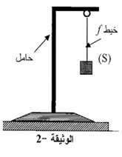

و
الكتلة الحجمية للماء :

الشكل-04-

الوضعية الإدماجية : (8 نقاط)
تمثل الوثيقة المرفقة مخططا لتركيب كهربائي في منزل ، حيث تمتلك الأم آلة طبخ كهربائية و ثلاجة في مطبخها
لاحظت هذه الأم انقطاع التيار الكهربائي لما وصلت هذين الجهازين بالتغذية الكهربائية مع تشغيل المصباحين .
كذلك كلما لامست هيكل الثلاجة ، تصدم كهربائيا .كما لاقت صعوبة كبيرة لسحب هذه الثلاجة ، من أجل تجفيف الأرضية المبللة تحتها ، بسبب تسرب الماء من أنبوب صرف المياه لحوض المطبخ المسدود ، نتيجة لترسب مادة الكلس (CaCO₃) في داخله.
1- أ - أذكر سبب انقطاع التيار الكهربائي ؟
ب- لماذا تصدم الأم كهربائيا عند ملامستها للثلاجة .
ج- ما هوالخطر الذي يحدق بالشخص أثناء استبداله لمصباح الغرفة بعد فتح القاطعة مع التعليل ؟
2- اقترح الحلول الممكنة لما يلي :
أ- انقطاع التيار الكهربائي .
ب- الصدمة الكهربائية التي تشعر بها الأم .
ج- تفادي الخطر عند استبدال المصباح .
د- القضاء على الكلس المترسب في أنبوب صرف المياه .
3- أعد رسم مخطط التركيب الكهربائي المعطى مبينا عليه التعديلات و الإضافات التي تراها مناسبة لحماية
كل جهاز من الأجهزة الكهربائية السابقة و مستعملها من أخطار التيار الكهربائي ؟

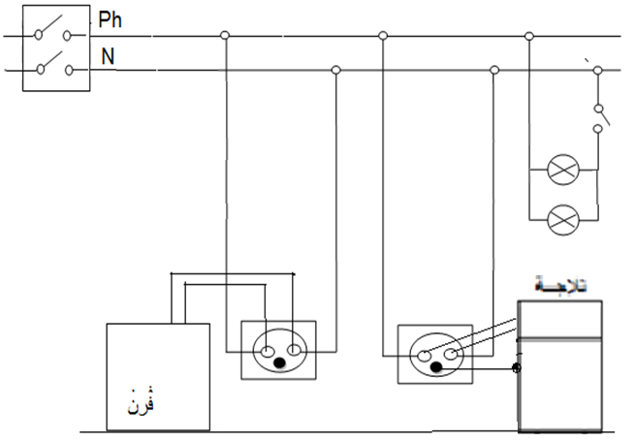

الوثيقة(3)

انتهى بالتوفيق ص2من 2

